1. ประเทศบรูไน (Brunei)
ประเทศบรูไนเข้าเป็นสมาชิกอาเซียนเป็นประเทศที่ 6 เมื่อวันที่ 8 มกราคม พ.ศ. 2527 ภายหลังได้รับเอกราชจากประเทศอังกฤษ
ข้อมูลทั่วไปของประเทศบรูไน
- ชื่อภาษาไทย : เนการาบรูไนดารุสซาลาม
- ชื่อภาษาอังกฤษ : Negara Brunei Darussalam
- ที่ตั้ง : ภูมิภาคเอเชียตะวันออกเฉียงใต้ (ASEAN)
- เมืองหลวง : กรุงบันดาร์เสรีเบกาวัน (Bandar Seri Begawan)
- ภาษาราชการ : ภาษามาเลย์ (Malay)
- สกุลเงิน : ดอลล่าร์บรูไน (Brunei dollar, BND)
- พื้นที่ : 2,226 ตารางไมล์ (5,765 ตารางกิโลเมตร)
- จำนวนประชากร : 415,717 คน
- การปกครอง : ระบอบสมบูรณาญาสิทธิราช
- Time Zone : UTC+8 (เร็วกว่าเวลาประเทศไทย 1 ชั่วโมง)
- GDP : 21,907 ล้านดอลลาร์สหรัฐ
- รายได้ต่อหัวประชากร : 50,440 ดอลลาร์สหรัฐต่อปี
- รหัสโทรศัพท์ (IDC) : +673
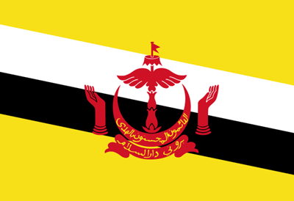
ประเทศบรูไน
2. ประเทศกัมพูชา (Cambodia)
ประเทศกัมพูชาเข้าร่วมเป็นสมาชิกกลุ่มอาเซียนเป็นลำดับสุดท้าย คือลำดับที่ 10 ทั้งๆที่ยื่นความจำนงค์เข้ามาพร้อมกับลาวและพม่า (ลำดับที่ 8 และ 9) แต่เนื่องจากความไม่สงบภายในประเทศ จึงต้องมีการเลื่อนการพิจารณาออกไป จนเมื่อเหตุการณ์สงบแล้ว กลุ่มอาเซียนจึงรับกัมพูชาเข้าเป็นสมาชิกอย่างเป็นทางการ เมื่อวันที่ 30 เมษายน พ.ศ. 2542
ข้อมูลทั่วไปของประเทศกัมพูชา
- ชื่อภาษาไทย : ราชอาณาจักรกัมพูชา
- ชื่อภาษาอังกฤษ : Kingdom of Cambodia
- ที่ตั้ง : ภูมิภาคเอเชียตะวันออกเฉียงใต้ (ASEAN)
- เมืองหลวง : พนมเปญ (Phnom Penh)
- ภาษาราชการ : ภาษาเขมร
- สกุลเงิน : เรียลกัมพูชา (Riela, KHR)
- พื้นที่ : 69,898 ตารางไมล์ (181,035 ตารางกิโลเมตร)
- จำนวนประชากร : 15,205,539 คน
- การปกครอง : ระบอบประชาธิปไตยแบบมีพระมหากษัตริย์ทรงเป็นประมุข
- Time Zone : UTC+7 ใช้เวลาเดียวกับประเทศไทย
- GDP : 17,250 ล้านดอลลาร์สหรัฐ
- รายได้ต่อหัวประชากร : 1,108 ดอลลาร์สหรัฐต่อปี
- รหัสโทรศัพท์ (IDC) : +855
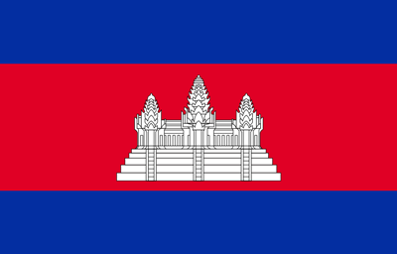
ประเทศกัมพูชา
3. ประเทศอินโดนีเซีย (Indonesia)
ประเทศอินโดนีเซียถือว่าเป็นประเทศผู้ร่วมก่อตั้งอาเซียนร่วมกับอีก 4 มิตรประเทศ คือ ไทย สิงคโปร์ มาเลเซีย และฟิลิปปินส์ โดยเข้าร่วมเป็นสมาชิกตั้งแต่เริ่มต้น เมื่อวันที่ 8 สิงหาคม พ.ศ. 2510 ภายหลังการลงนามในปฏิญญากรุงเทพฯ
ข้อมูลทั่วไปของประเทศอินโดนีเซีย
- ชื่อภาษาไทย : สาธารณรัฐอินโดนีเซีย
- ชื่อภาษาอังกฤษ : Republic of Indonesia
- ที่ตั้ง : ภูมิภาคเอเชียตะวันออกเฉียงใต้ (ASEAN)
- เมืองหลวง : จาการ์ตา (Jakarta)
- ภาษาราชการ : ภาษาอินโดนีเซีย (Indonesian)
- สกุลเงิน : รูเปี๊ยห์ (Rupiah, IDR)
- พื้นที่ : 735,358 ตารางไมล์ (1,904,569 ตารางกิโลเมตร)
- จำนวนประชากร : 253,603,649 คน
- การปกครอง : ประชาธิปไตยแบบสาธารณรัฐ มีประธานาธิบดีเป็นประมุข
- Time Zone : UTC+7 ถึง +9 (กรุงจาการ์ต้าใช้เวลาเดียวกับประเทศไทย)
- GDP : 2.388 ล้านล้านดอลลาร์สหรัฐ
- รายได้ต่อหัวประชากร : 9,559 ดอลลาร์สหรัฐต่อปี
- รหัสโทรศัพท์ (IDC) : +62
ประเทศอินโดนีเซีย
4. ประเทศลาว (Laos, PDR)
ประเทศ สปป.ลาว เข้าร่วมเป็นสมาชิกของอาเซียนเป็นลำดับที่ 8 เมื่อวันที่ 23 กรกฎาคม พ.ศ. 2540 โดยเข้าเป็นประเทศอาเซียนพร้อมกับพม่า ลาวนับได้ว่าเป็นประเทศในกลุ่มอาเซียนประเทศเดียวที่ไม่มีทางออกทะเล แต่เป็นประเทศที่มีทรัพยากรธรรมชาติมากมาย และใช้แม่น้ำโขงเป็นเส้นทางหลักในการคมนาคมขนส่งและสำหรับการสร้างเขื่อนเพื่อผลิตกระแสไฟฟ้าเพื่อใช้ในประเทศและส่งขายให้กับประเทศเพื่อนบ้าน
ข้อมูลทั่วไปของประเทศลาว
- ชื่อภาษาไทย : สาธารณรัฐประชาธิปไตยประชาชนลาว (สปป.ลาว)
- ชื่อภาษาอังกฤษ : Lao People’s Democratic Republic
- ที่ตั้ง : ภูมิภาคเอเชียตะวันออกเฉียงใต้ (ASEAN)
- เมืองหลวง : กรุงเวียงจันทน์
- ภาษาราชการ : ภาษาลาว (Lao)
- สกุลเงิน : กีบ (Kip, LAK)
- พื้นที่ : 91,429 ตารางไมล์ (236,800 ตารางกิโลเมตร)
- จำนวนประชากร : 6,695,166 คน
- การปกครอง : ระบอบสังคมนิยม มีพรรคคอมมิวนิสต์เป็นผู้บริหารสูงสุด
- Time Zone : UTC+7 ใช้เวลาเดียวกับประเทศไทย
- GDP : 20,780 ล้านดอลลาร์สหรัฐ
- รายได้ต่อหัวประชากร : 3,100 ดอลลาร์สหรัฐต่อปี
- รหัสโทรศัพท์ (IDC) : +856
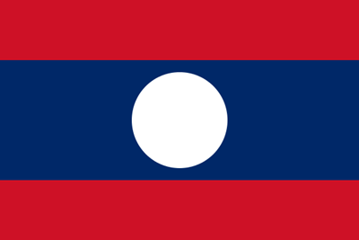
ประเทศลาว
5. ประเทศมาเลเซีย (Malaysia)
ประเทศมาเลเซียเป็นสมาชิกผู้ร่วมก่อตั้งกลุ่มอาเซียน เมื่อวันที่ 8 สิงหาคม พ.ศ. 2510 ตามปฏิญญากรุงเทพ
ข้อมูลทั่วไปของประเทศมาเลเซีย
- ชื่อภาษาไทย : มาเลเซีย
- ชื่อภาษาอังกฤษ : Malaysia
- ที่ตั้ง : ภูมิภาคเอเชียตะวันออกเฉียงใต้ (ASEAN)
- เมืองหลวง : กัวลาลัมเปอร์ (Kuala Lumpur, KL)
- ภาษาราชการ : ภาษามาเลย์ (Malaysian Malay)
- สกุลเงิน : ริงกิต (Ringgit, MYR)
- พื้นที่ : 127,355 ตารางไมล์ (329,847 ตารางกิโลเมตร)
- จำนวนประชากร : 30,000,000 คน
- การปกครอง : ระบอบประชาธิปไตยแบบมีพระมหากษัตริย์ (สมเด็จพระราชาธิบดี) เป็นประมุข
- Time Zone : UTC+8 (เร็วกว่าประเทศไทย 1 ชั่วโมง)
- GDP : 555,912 ล้านดอลลาร์สหรัฐ
- รายได้ต่อหัวประชากร : 18,509 ดอลลาร์สหรัฐต่อปี
- รหัสโทรศัพท์ (IDC) : +60
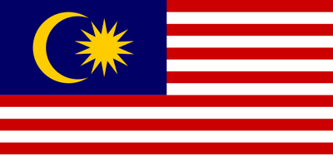
ประเทศมาเลเซีย
6. ประเทศพม่า หรือ เมียนมาร์ (Myanmar)
ประเทศพม่า เข้าร่วมเป็นสมาชิกของอาเซียนเป็นลำดับที่ 9 เมื่อวันที่ 23 กรกฎาคม พ.ศ. 2540 (วันเดียวกับประเทศลาว)
ข้อมูลทั่วไปของประเทศพม่า
- ชื่อภาษาไทย : สาธารณรัฐแห่งสหภาพเมียนมา
- ชื่อภาษาอังกฤษ : Republic of the Union of Myanmar
- ที่ตั้ง : ภูมิภาคเอเชียตะวันออกเฉียงใต้ (ASEAN)
- เมืองหลวง : เนปยีดอ (Naypyidaw)
- ภาษาราชการ : ภาษาพม่า (Burmese)
- สกุลเงิน : จ๊าต (Kyat, MMK)
- พื้นที่ : 261,227 ตารางไมล์ (676,578 ตารางกิโลเมตร)
- จำนวนประชากร : 51,419,420 คน
- การปกครอง : ระบอบประชาธิปไตยแบบรัฐสภา มีประธานาธิบดีเป็นประมุข
- Time Zone : UTC+6:30 (ช้ากว่าประเทศไทยครึ่งชั่วโมง)
- GDP : 111,120 ล้านดอลลาร์สหรัฐ
- รายได้ต่อหัวประชากร : 1,711 ดอลลาร์สหรัฐต่อปี
- รหัสโทรศัพท์ (IDC) : +95
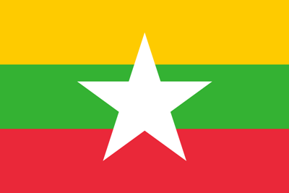
ประเทศพม่า
7. ประเทศฟิลิปปินส์ (Philippines)
ประเทศฟิลิปปินส์ ก็เป็นอีกหนึ่งสมาชิกผู้ร่วมก่อตั้งกลุ่มอาเซียน เมื่อวันที่ 8 สิงหาคม พ.ศ. 2510 ตามปฏิญญากรุงเทพ
ข้อมูลทั่วไปของประเทศฟิลิปปินส์
- ชื่อภาษาไทย : สาธารณรัฐฟิลิปปินส์
- ชื่อภาษาอังกฤษ : Republic of the Philippines
- ที่ตั้ง : ภูมิภาคเอเชียตะวันออกเฉียงใต้ (ASEAN)
- เมืองหลวง : กรุงมะนิลา (Manila)
- ภาษาราชการ : ภาษาตากาล็อกและอังกฤษ (Filipino/English)
- สกุลเงิน : เปโซ (Peso, PHP)
- พื้นที่ : 115,120 ตารางไมล์ (298,170 ตารางกิโลเมตร)
- จำนวนประชากร : 92,337,852 คน
- การปกครอง : ประชาธิปไตยแบบรัฐสภา มีประธานาธิบดีเป็นประมุข
- Time Zone : UTC+8 (ช้ากว่าเวลาประเทศไทย 1 ชั่วโมง)
- GDP : 456,418 ล้านดอลลาร์สหรัฐ
- รายได้ต่อหัวประชากร : 4,682 ดอลลาร์สหรัฐต่อปี
- รหัสโทรศัพท์ (IDC) : +63
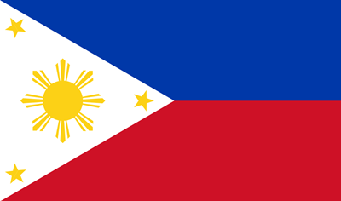
ประเทศฟิลิปปินส์
8. ประเทศสิงคโปร์ (Singapore)
ประเทศสิงคโปร์ เข้าร่วมเป็นสมาชิกอาเซียนในฐานะผู้ร่วมก่อตั้งกลุ่มอาเซียนเช่นกัน เมื่อวันที่ 8 สิงหาคม พ.ศ. 2510 ตามปฏิญญากรุงเทพ
ข้อมูลทั่วไปของประเทศสิงคโปร์
- ชื่อภาษาไทย : สาธารณรัฐสิงคโปร์
- ชื่อภาษาอังกฤษ : Republic of Singapor
- ที่ตั้ง : ภูมิภาคเอเชียตะวันออกเฉียงใต้ (ASEAN)
- เมืองหลวง : สิงคโปร์
- ภาษาราชการ : ภาษาอังกฤษและภาษาจีนกลาง (English/Mandarin
- สกุลเงิน : ดอลลาร์สิงคโปร์ (Singapore Dollar, SGD)
- พื้นที่ : 276 ตารางไมล์ (716 ตารางกิโลเมตร)
- จำนวนประชากร : 5,399,200 คน
- การปกครอง : ระบอบประชาธิปไตยแบบรัฐสภา
- Time Zone : UTC+8 (เร็วกว่าประเทศไทย 1 ชั่วโมง)
- GDP : 348,700 ล้านดอลลาร์สหรัฐ
- รายได้ต่อหัวประชากร : 64,584 ดอลลาร์สหรัฐต่อปี
- รหัสโทรศัพท์ (IDC) : +65
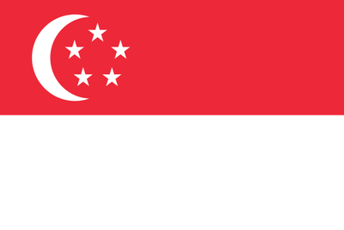
ประเทศสิงคโปร์
9. ประเทศไทย (Thailand)
ประเทศไทย นอกจากจะเป็นสมาชิก 5 ชาติแรกและเป็นผู้ร่วมก่อตั้งอาเซียนแล้ว ยังเป็นเจ้าภาพในการลงนามเพื่อสร้างข้อตกลงในการสร้างกลุ่มอาเซียนขึ้นมาด้วย โดยการลงนามนี้เรียกว่า ปฏิญญากรุงเทพฯ (Bangkok Declaration) ซึ่งลงนามกันเมื่อวันที่ 8 สิงหาคม พ.ศ. 2510 ที่พระราชวังสราญรมย์ โดยรัฐมนตรีว่าการกระทรวงการต่างประเทศของประเทศสมาชิกก่อตั้ง 5 ทั้งประเทศ ดังนั้นจึงสามารถกล่าวได้ว่ากรุงเทพคือบ้านเกิดของอาเซียน
ข้อมูลทั่วไปของประเทศไทย
- ชื่อภาษาไทย : ราชอาณาจักรไทย
- ชื่อภาษาอังกฤษ : The Kingdom of Thailand
- ที่ตั้ง : ภูมิภาคเอเชียตะวันออกเฉียงใต้ (ASEAN)
- เมืองหลวง : กรุงเทพมหานคร (Bangkok)
- ภาษาราชการ : ภาษาไทย (Thai)
- สกุลเงิน : บาท (Thai Baht, THB)
- พื้นที่ : 198,115 ตารางไมล์ (513,115 ตารางกิโลเมตร)
- จำนวนประชากร : 64,785,909 คน
- การปกครอง : ระบอบประชาธิปไตยแบบรัฐสภา
- Time Zone : UTC+7
- GDP : 673,725 ล้านดอลลาร์สหรัฐ
- รายได้ต่อหัวประชากร : 9,874 ดอลลาร์สหรัฐต่อปี
- รหัสโทรศัพท์ (IDC) : +66
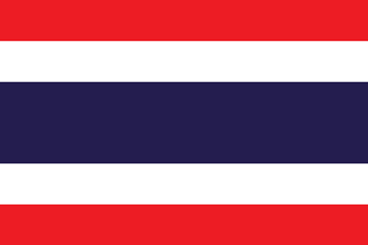
ประเทศไทย
10. ประเทศเวียดนาม (Vietnam)
ประเทศเวีดนาม เข้าร่วมเป็นสมาชิกอาเซียนเป็นลำดับที่ 7 เมื่อวันที่ 28 กรกฎาคม พ.ศ. 2538
ข้อมูลทั่วไปของประเทศเวียดนาม
- ชื่อภาษาไทย : สาธารณรัฐสังคมนิยมเวียดนาม
- ชื่อภาษาอังกฤษ : Socialist Republic of Vietnam
- ที่ตั้ง : ภูมิภาคเอเชียตะวันออกเฉียงใต้ (ASEAN)
- เมืองหลวง : กรุงฮานอย (Ha Noi)
- ภาษาราชการ : ภาษาเวียดนาม (Vietnamese)
- สกุลเงิน : ด่ง (Dong, VND)
- พื้นที่ : 128,565 ตารางไมล์ (331,210 ตารางกิโลเมตร)
- จำนวนประชากร : 89,693,000 คน
- การปกครอง : ระบอบสังคมนิยม มีพรรคคอมมิวนิสต์เป็นผู้ปกครองสูงสุด
- Time Zone : UTC+7 ใช้เวลาเดียวกับประเทศไทย
- GDP : 358,889 ล้านดอลลาร์สหรัฐ
- รายได้ต่อหัวประชากร : 4,001 ดอลลาร์สหรัฐต่อปี
- รหัสโทรศัพท์ (IDC) : +84
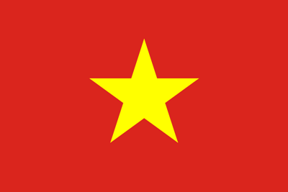
ประเทศเวียดนาม

